Почитувани ученици!
За поуспешно реализирање на наставните содржини од тема: „Креирање програми“ пожелно е дома на вашите компјутери да го инсталирате програмскиот јазик
Scratch.

Упатство за користење на програмскиот јазик Scratch
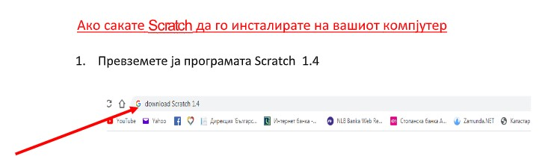
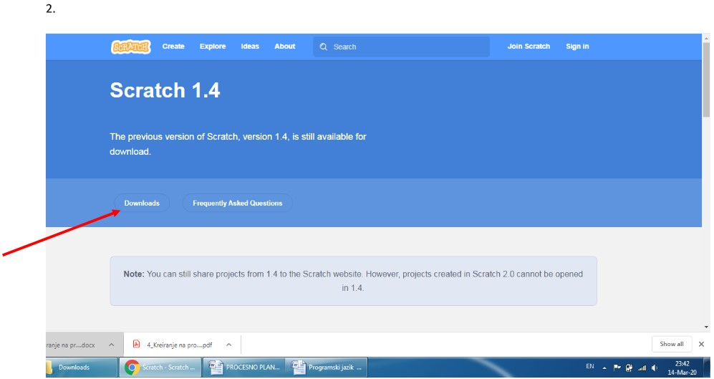

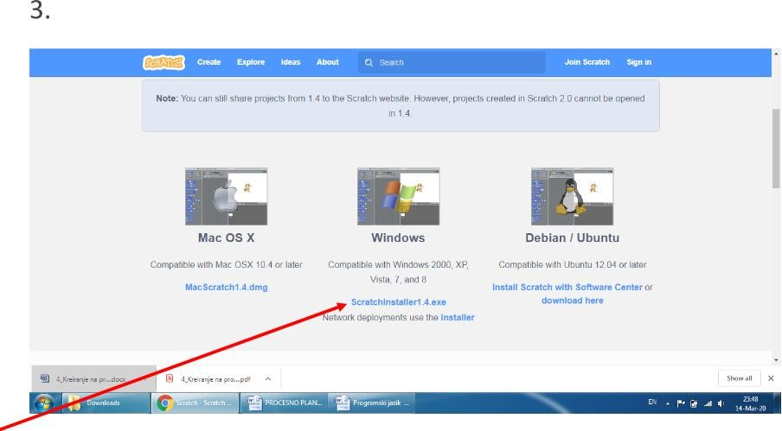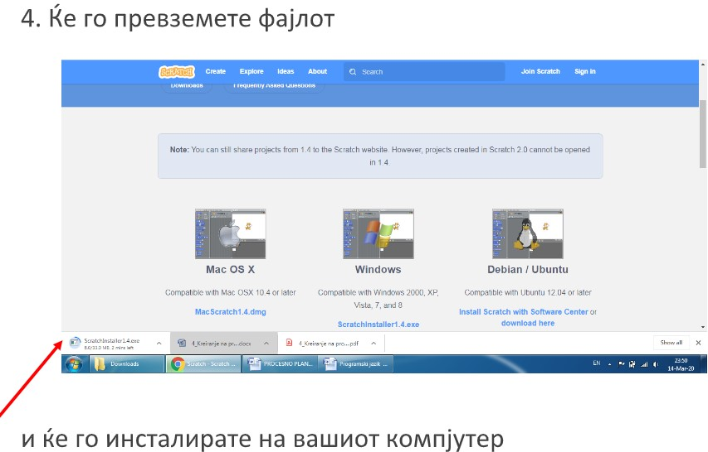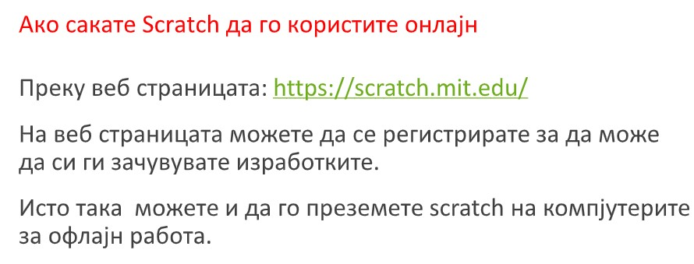

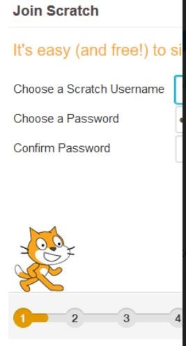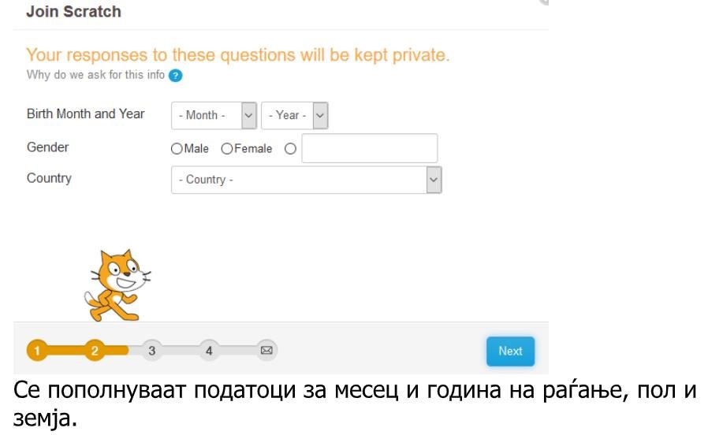
Регистрација

Се клика на копчето Join S
cratch при што
се отвара формул
ар за регистрација во 4
чекори.

Регистрација (2)

Регистрација (3)
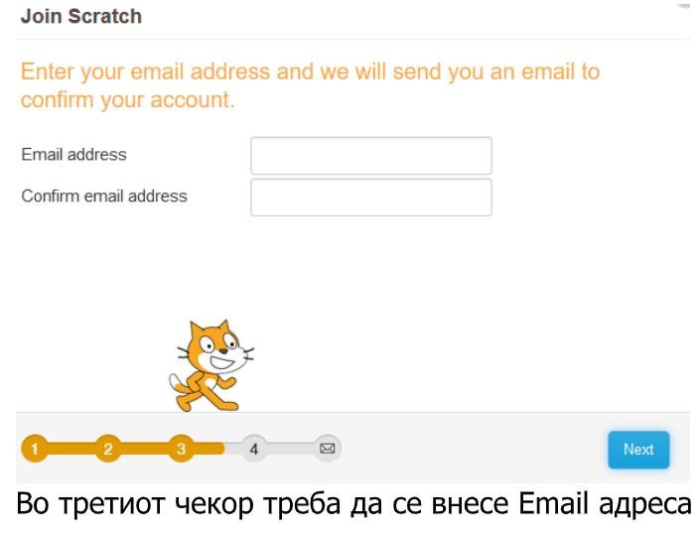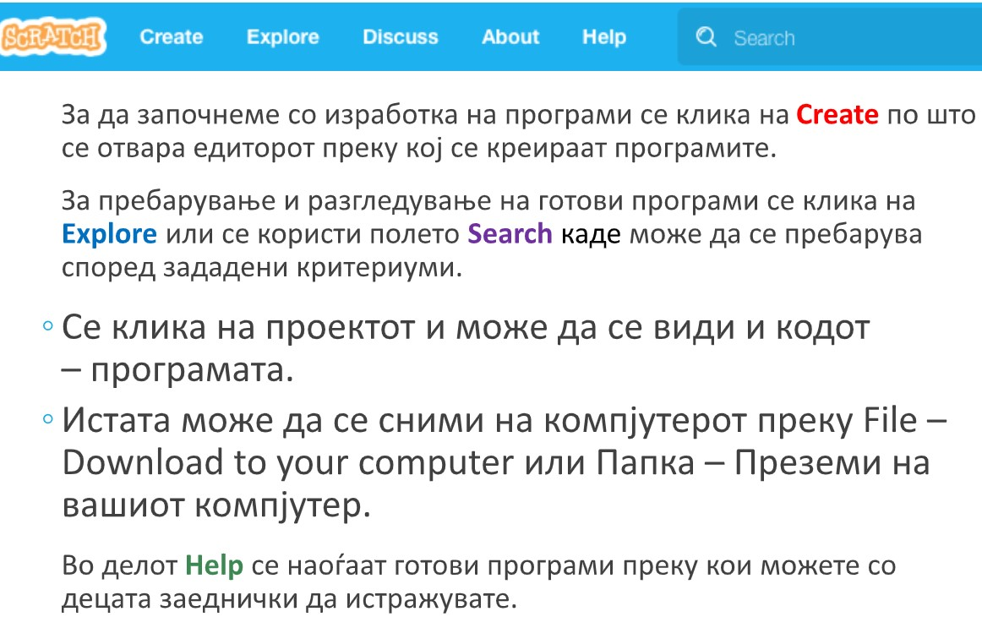

ИНФОРМАТИКА – 6 одд. (тема: Креирање програми)

Изработка на програми со структура за повторување (16.03.2020-20.03.2020)

Цел: Ученикот да се оспособи да креира и извршува едноставни програми со структура за повторување;

Кај одредени структури некои чекори потребно е да се повторат, односно да се извршат повеќе пати. (Во чекорот може да има еден запис или повеќе записи)

Таквите структури се нарекуваат структури за повторување или циклични структури. (еден алгоритамски чекор е еден циклус)

Можни се две ситуации:

1.Однапред се знае колку пати циклусот ќе се повтори.
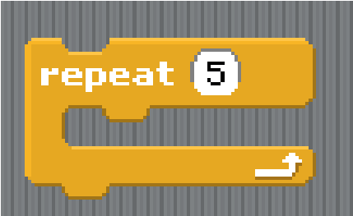 | Повторување на циклусот (блокот искази) конечен број пати (во нашиот пример е 5);
2.Бројот на повторувања | зависи од некој услов и тој број не е однапред познат;
 | Постојано извршување на блоковите (исказите) кои се внатре во циклусот.
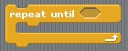  услов | Постојано повторување на блоковите (исказите) се додека не се исполни условот.

Активност1:
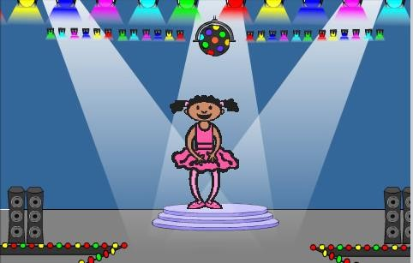
Пр. Креирај програма – играње на балерина; позадина–сцена за играње (бина/подиум); фигура балерина–со 3 маски во разни позиции;

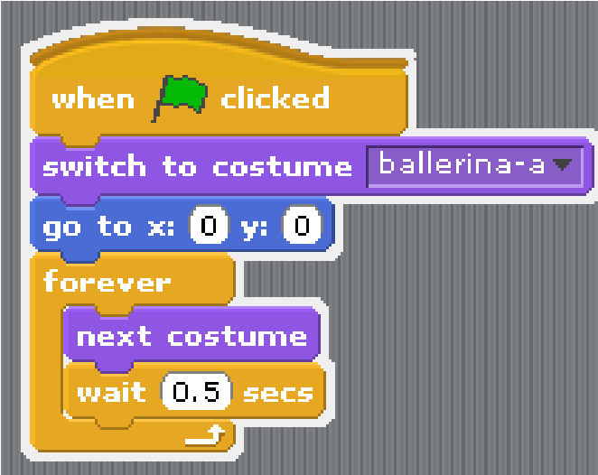 | 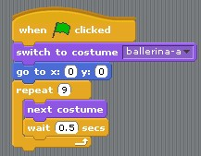 | 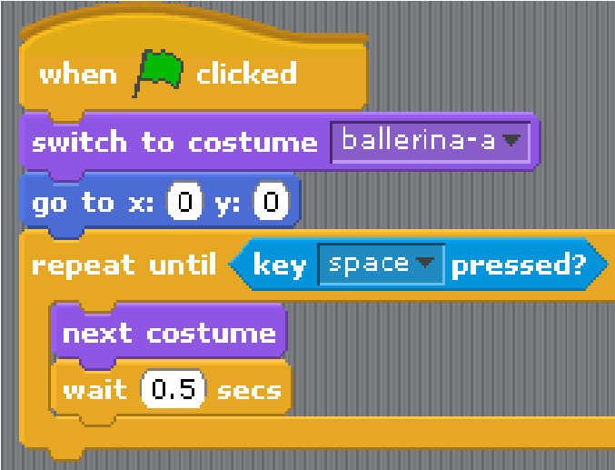
1.анимација-балерина која игра постојано; | 2.анимација – балерина која играњето го повторува 3 пати (3 позиции на балерината х 3 пати) | 3.Анимација-балерина која игра се додека не се исполни условот-притисни го копчето Space;

Активност 2: Овие 3 примери направете ги на својот компјутер и согледајте ја разликата во анимациите.

Пронајди и разгледај веќе креирани програми во Scratch кои ја користат структурата ПОВТОРУВАЈ на веб страната https://scratch.mit.edu/.

Активност 3: Креирај програма која симулира движење на фигурата низ библиотеката со помош на покажувачот од глувчето (го бара сокриеното копче кое треба да го притисне за да премине во тајната соба).
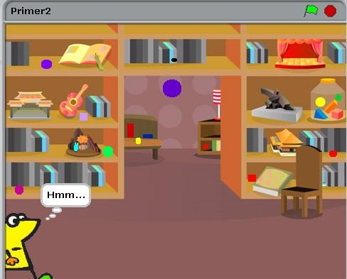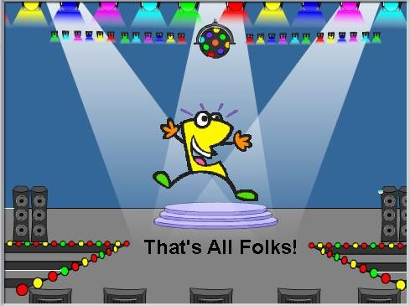
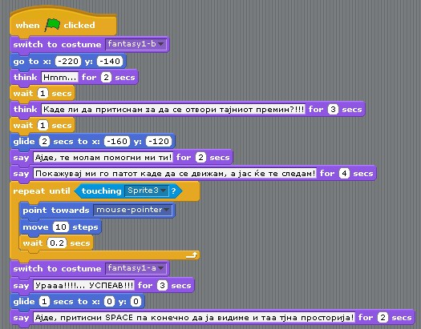 | КОДОВИ КОИ СЕ  ОДНЕСУВААТ НА  ФИГУРАТА  (sprite)  има 1 фигура со две маски
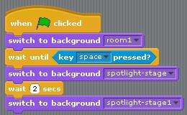 | КОДОВИ КОИ СЕ  ОДНЕСУВААТ НА  ЕТАПАТА  (stage)  има 2 етапи

Обиди се оваа програма да ја направиш и ти!

Изработка на програми кои содржат комбинации од структури и вклучуваат настани

(16.03.2020-20.03.2020)
Цел: Ученикот да се оспособи за самостојно креирање на едноставни програми со комбинација од структури;

Пример 1: Програма која ќе овозможи при клик на фигурата, таа да се ископира во форма на круг
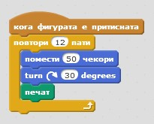

Пример 2: Програма која ќе овозможи фигурата да го следи движењето на покажувачот и притоа ќе ја исцртува патеката на движење. Притискањето на празно место од тастатурата означува крај на програмата.

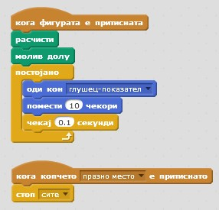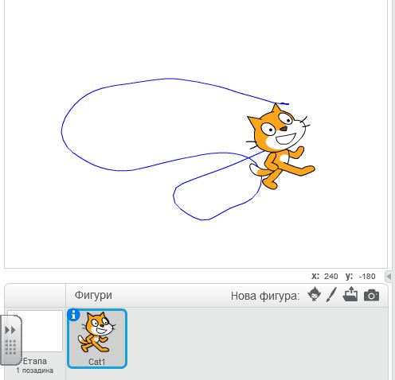

Пример 3: Програма која за внесени вредности за страните а и b пресметува периметаро и плоштина на правоаголник.
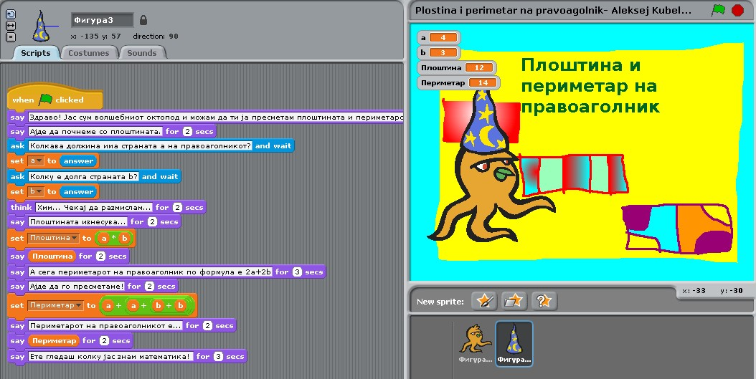

Пример 4: Програма која симулира движење на глувчето низ лавиринтот со помош на стрелките од тастатурата

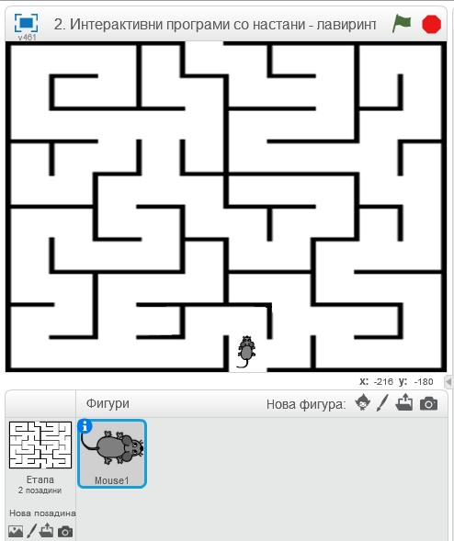

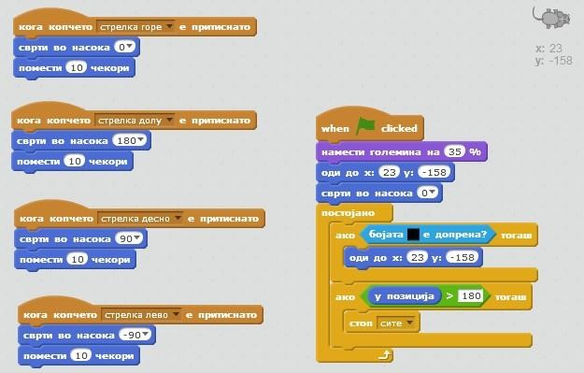

За дома: Биди креативен и направи едноставна програма во програмскиот јазик Scratch со примена на изучените структури (редоследна структура, структура за избор и структура за повторување), зачувај ја под име zadaca-strukturi и истата испрати ја на следниот мејл: dragan.gjorgiev94@gmail.com

